# 摘 要

随着全球化的经济发展，商品的快速流通不断刺激并加速了物流行业的迅猛发展，其中仓储环节是物流行业最重要的环节之一，基于此点，有效提高仓储环节中的存储效率和管理水平十分重要。该文研究了一种以物联网相关技术为基础的仓储管理系统。

本次项目是以ARM Cortex-A9开发板作为终端，利用其中集成的传感器收集仓库里温湿度、光照、电量、电压、设备状态等信息，将其数据传到Linux下网页端。可通过网页查看当前实时数据，且可进行远行控制，LED灯、蜂鸣器和风扇的开关，并将其操作命令打印到终端，还可以在网页端查看仓库货物信息，记录仓库货物名称、出入库货物量、当前货物量，并根据实际情况进行数据更新。仓储管理的关键在于对物品的识别和产品信息的采集，而物联网则为物品信息共享和互通提供了一个高效、快捷的网络平台。

关键词：物联网；嵌入式；智能仓储

目 录

摘 要 1

第一章 绪论 1

1.1 研究背景 1

1.1.1 国内研究现状 1

1.1.2 国外研究现状 2

1.2研究的目的与意义 2

1.2.1研究的目的 2

1.2.2研究的意义 3

第二章 需求分析和相关技术 4

2.1 系统总体需求分析 4

2.2 系统功能需求分析 4

2.3 系统非功能需求分析 4

2.4 本章小结 5

第三章 硬件设计 6

3.1 系统总体设计 6

3.2 功能架构 7

3.3本章小结 9

第四章 软件设计 10

4.1系统开发环境 10

4.2程序目录结构 12

4.3 Linux客户端 12

4.4主控板端 13

4.5本章小结 14

第五章 测试 15

参考文献 16

致谢 17

# 

# 第一章 绪论

## 1.1 研究背景

随着信息技术的迅速发展和物联网的兴起，智慧仓储系统作为物联网技术在仓储领域的应用，逐渐成为了仓储管理和物流运作的重要手段。智慧仓储系统通过物联网技术和传感器设备的应用，能够实现对仓储环境、货物状态、运输过程等方面的实时监控和智能管理，提高了仓储效率、降低了管理成本，对于推动仓储行业的现代化发展具有重要意义。

目前，国内外在物联网智慧仓储系统方面的研究和应用已经取得了一定的进展。国内一些大型仓储企业和物流公司开始逐步引入智慧仓储系统，以提升物流运作效率，优化仓储布局和管理。例如，中通快递公司在其物流中心应用了物联网技术和智能传感器，实现了对货物存储和运输过程的实时监控和追踪，大大提高了物流配送的准确性和效率。而国外一些知名的物流企业，如亚马逊、联邦快递等，也通过引入智慧仓储系统，实现了对仓储环境和货物状态的智能监测和管理，提升了仓储操作效率。

然而，目前国内在物联网智慧仓储系统方面的研究还处于起步阶段，相关的理论研究和实践探索相对较少。同时，现有的物联网智慧仓储系统在应对复杂的仓储环境和物流需求方面还存在一些问题，如传感器设备的性能和精度、数据的传输和处理效率、系统的安全性和可靠性等方面的挑战。因此，深入研究物联网智慧仓储系统的关键技术和方法，探索适应复杂环境和实际需求的解决方案，对于促进物联网技术在仓储领域的应用和推动仓储行业的现代化发展具有重要意义。

### 国内研究现状

在国内，物联网智慧仓储系统的研究和应用逐渐受到重视。目前，一些大型的仓储企业和物流公司已经开始尝试引入物联网技术，开展智慧仓储系统的建设和应用。例如，中通快递公司在其物流中心应用了物联网技术和智能传感器，实现了对货物存储和运输过程的实时监控和追踪，提高了物流配送的准确性和效率。

此外，一些高校和科研机构也开展了一些相关的研究工作。例如，某高校的研究团队设计了一种基于RFID和传感器技术的智慧仓储系统，通过RFID标签和传感器设备对货物进行实时监控和管理，提高了仓储操作的效率和准确性。

尽管国内的研究和应用正在不断发展，但仍存在一些挑战和不足之处。例如，传感器设备的性能和精度需要进一步提高，数据的传输和处理效率还有待改善，系统的安全性和可靠性问题亟需解决。因此，深入研究和探索物联网智慧仓储系统的关键技术和方法，具有重要的研究价值和实践意义。

1.1.2 国外研究现状

在国外，物联网智慧仓储系统的研究和应用相对较早，并取得了一些重要的成果。一些知名的物流企业，如亚马逊、联邦快递等，在其仓储管理中广泛应用物联网技术和智能传感器，实现对仓储环境和货物状态的智能监测和管理。例如，亚马逊的智能仓储系统能够实时监测仓库内的温湿度、光照等信息，以及货物的存储状态和位置，实现了高效的仓储管理和物流配送。

此外，一些研究机构和高校也在物联网智慧仓储系统方面进行了深入的研究。例如，美国麻省理工学院的研究团队开发了一种基于无线传感器网络的智慧仓储系统，通过部署在仓库中的传感器设备实现了对货物的实时监测和管理，提高了仓储操作的效率和准确性。

国外的研究成果和应用案例为我们在智慧仓储系统的设计和开发中提供了宝贵的经验和借鉴。然而，由于不同国家和地区的仓储环境和管理需求存在差异，因此需要根据实际情况进行相应的优化和适应性设计。

综上所述，国内外对物联网智慧仓储系统的研究已经取得了一些重要的成果，但仍面临一些挑战和问题。本研究将深入分析和研究现有成果和经验，结合国内外研究现状，设计并开发一种适应复杂仓储环境和实际需求的物联网智慧仓储系统，以提高仓储效率、降低管理成本，促进物流行业的现代化发展。

1.2研究的目的与意义

1.2.1研究的目的

本研究旨在开发一种基于物联网技术的智慧仓储系统，以解决传统仓储管理中存在的问题，提高仓储效率和管理水平。具体目标包括：

(1)分析现有的物联网智慧仓储系统的研究成果和实际应用案例，总结其优点和不足之处，为系统设计和开发提供参考和借鉴。

(2)设计并实现一种适用于仓储环境的物联网智慧仓储系统原型，通过传感器设备实时采集和监测仓库内的温湿度、光照、空气质量等信息，以及货物的存储状态和位置等数据。

(3)建立智能化的数据处理和分析模型，对采集到的数据进行处理和分析，提取有用的信息，为仓储决策和管理提供支持。

(4)针对系统的安全性和可靠性问题，设计合理的安全机制和故障处理策略，保障系统的稳定运行和数据的保密性。

(5)进行系统性能测试和评估，验证智慧仓储系统的可行性和有效性，为后续的推广应用提供参考和支持。

1.2.2研究的意义

本研究的意义主要体现在以下几个方面：

1. 理论意义：通过对物联网智慧仓储系统的研究，可以进一步探索物联网技术在仓储领域的应用模式和发展趋势，丰富和完善相关理论体系，推动物联网技术与仓储管理的深度融合。
2. 实践意义：智慧仓储系统的开发和应用可以提高仓储效率、降低管理成本，对于提升仓储行业的现代化水平和提高物流运作效率具有重要意义。同时，通过本研究的实践探索，可以为仓储企业和物流公司提供一种创新的管理思路和技术手段。
3. 经济意义：智慧仓储系统的应用可以提高仓储管理效率，降低仓储成本，对于提高物流行业的整体效益和竞争力具有积极的经济影响。根据国内外的研究数据显示，智慧仓储系统的应用可以使仓储成本降低10%-20%，提高物流效率15%-30%。
4. 社会意义：智慧仓储系统的推广应用可以优化物流运作和仓储布局，减少货物的损失和浪费，提高货物的安全性和质量，为社会提供更加便捷、高效、可靠的物流服务，促进经济社会的可持续发展。

第二章 需求分析和相关技术

## 2.1 系统总体需求分析

本节分析了物联网仓储系统的背景、目标、范围和主要功能，以及系统的架构设计和技术选型。物联网仓储系统是基于物联网技术和云计算平台的智能仓储管理系统，旨在提高仓储效率、降低成本、优化资源利用和提升客户满意度。系统的范围涵盖了从货物入库到出库的整个流程，以及仓库内部的环境监测、安防控制、数据采集和分析等功能。系统的架构设计采用了分层模式，将系统划分为感知层、网络层、平台层和应用层。系统的技术选型主要包括了物联网传感器、无线通信协议、云计算平台、数据库系统、数据分析工具和可视化技术等。

## 2.2 系统功能需求分析

本节详细描述了物联网仓储系统的功能需求，包括用户管理、仓库管理、货物管理、出入库管理、库存管理、数据分析和可视化等模块。用户管理模块负责用户的注册、登录、权限控制和个性化设置等功能。仓库管理模块负责仓库的创建、修改、删除和查询等功能，以及仓库内部的环境参数设置和监测等功能。货物管理模块负责货物的添加、修改、删除和查询等功能，以及货物的分类、标签、属性和位置等信息的管理。出入库管理模块负责出入库单的生成、审核、执行和查询等功能，以及出入库过程中的货物扫描、验证和追踪等功能。

库存管理模块负责库存的实时监测、预警和调整等功能，以及库存的统计、报表和优化等功能。数据分析模块负责对仓储数据进行挖掘、分析和建模等功能，以及提供数据支持和决策建议等功能。可视化模块负责对仓储数据进行图形化展示和交互操作等功能，以及提供用户友好的界面和体验等功能。

## 2.3 系统非功能需求分析

本节分析了物联网仓储系统的非功能需求，包括性能、安全、可靠性、可维护性、可扩展性等方面。性能需求指系统能够快速响应用户请求，处理大量数据，保证实时性和准确性。安全需求指系统能够保护用户隐私，防止数据泄露，抵御攻击，确保合法合规。可靠性需求指系统能够稳定运行，避免故障，恢复异常，保证可用性。可维护性需求指系统能够方便更新，修复缺陷，优化性能，提高质量。可扩展性需求指：系统能够适应变化，增加功能，支持多种设备，满足用户需求。

## 2.4 本章小结

本章对物联网仓储系统的需求分析和相关技术进行了概述，为后续的系统设计和实现提供了基础，同时分析了物联网仓储系统的非功能需求，包括性能、安全、可靠性、可维护性、可扩展性等方面。性能需求指系统能够快速响应用户请求，处理大量数据，保证实时性和准确性。

第三章 硬件设计

## 3.1 系统总体设计

物联网仓储系统是一种利用物联网技术对仓储流程进行智能化管理和监控的系统。以下是该系统的详细架构描述：

1. 总体架构：

物联网仓储系统基于ARM Cortex-A9芯片进行处理和控制。ARM Cortex-A9芯片作为主控，负责整个系统的数据传输、算法计算和设备控制等任务。同时，系统还集成了LED灯、蜂鸣器和风扇等外设，用于状态指示、警示和环境控制。

1. 感知层：

感知层是物联网仓储系统的底层，主要负责感知和采集仓储环境相关的数据。这包括温湿度传感器、光照传感器等。这些传感器可以通过接口与ARM Cortex-A9芯片连接，将采集到的数据发送给上层进行处理和分析。

1. 通信层：

通信层负责物联网仓储系统内部和外部网络之间的通信。通过无线通信技术，例如Wi-Fi、蓝牙、LoRaWAN等，实现与其他设备和云平台的数据交互。这样，仓储系统可以与其他设备、仓库管理系统和物联网云平台进行实时数据传输、命令控制等。

1. 数据处理层：

数据处理层对感知层采集到的数据进行预处理、分析和存储。这包括数据清洗、数据挖掘、数据压缩和数据库管理等功能。ARM Cortex-A9芯片作为核心处理器，运行相应的算法和软件，进行数据处理和智能决策。

1. 应用层：

应用层是物联网仓储系统的用户界面和功能模块，通过图形界面或者移动应用程序提供给用户直观的操作界面。用户可以通过应用层进行数据监控、设备控制等操作。同时，应用层也支持与其他业务系统的接口，例如仓库管理系统、订单管理系统等。

1. 控制设备：

物联网仓储系统中的LED灯、蜂鸣器和风扇等外设设备起到状态指示、警示和环境控制的作用。ARM Cortex-A9芯片通过GPIO接口与这些设备相连接，并通过软件控制其运行状态，实现仓储环境监控和智能化控制。

综上所述，物联网仓储系统基于ARM Cortex-A9芯片构建，通过感知层获取仓储环境相关数据，通信层实现系统与其他设备和云平台的连接，数据处理层进行数据分析和智能决策，应用层提供用户界面和功能模块，控制设备实现对仓储环境的状态指示、警示和控制。这样的架构设计可以实现对仓储流程的智能管理和监控。

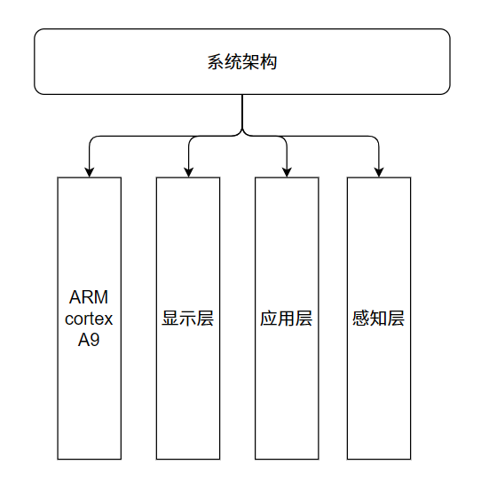

图3-1 系统架构图

## 3.2 功能架构

物联网仓储系统的主要功能详细实现如下，并附上数据处理流程：

1. 感知层功能实现：

温湿度传感器采集仓库内的温度和湿度信息。

光照传感器采集仓库内的光照强度信息。

数据处理流程：

a. 采集数据：感知层的温湿度传感器和光照传感器定时采集仓库内的温湿度、光照强度数据。

b. 数据预处理：

温湿度数据预处理：对采集到的温湿度数据进行异常值检测和去噪处理，确保数据的准确性和稳定性。

光照强度数据预处理：对采集到的光照强度数据进行范围判断和异常值处理，将数据调整为合适的单位（如Lux）。

c. 数据存储：

将经过预处理的温湿度、光照强度数据存储到数据库中，以便后续查询和分析使用。

d. 数据分析：

根据存储的温湿度、光照强度数据，进行分析和计算，例如计算仓库内的平均温度、湿度，统计光照强度的变化趋势等。

可以使用统计学方法或机器学习算法对数据进行分析和建模，例如预测未来的温湿度趋势、识别异常光照情况等。

1. 显示层功能实现：

从数据库中读取最新的温湿度、光照强度数据。

将数据以图形界面或其他方式呈现给用户，实时显示仓库内的温湿度、光照强度信息。

1. 应用层功能实现：

用户通过应用层与物联网仓储系统进行交互，进行远程操作和控制外设设备。

用户可以发送指令给开发板，控制LED灯的亮度调节、蜂鸣器的开启与关闭、风扇的转速控制等。

通过以上流程，物联网仓储系统能够实现感知层采集仓库内温湿度、光照灯信息，数据处理层对数据进行预处理和存储，显示层将实时数据展示给用户，应用层实现远程操作和控制外设设备。这样的功能架构可以帮助用户了解仓库环境情况，并能够对仓库进行实时监控和远程操作。

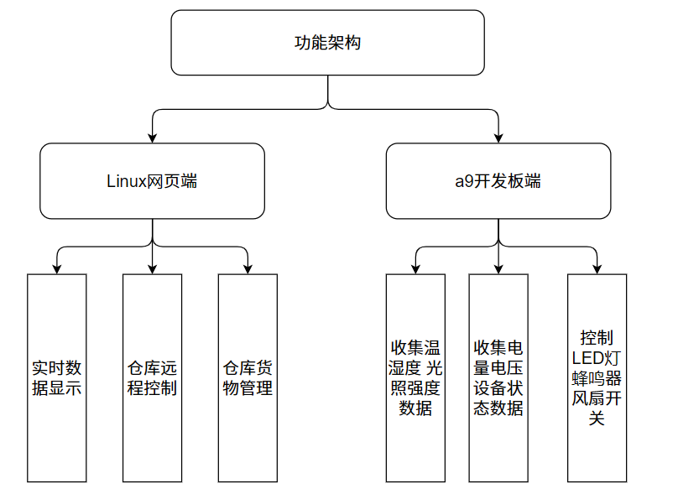图3-2 功能架构图

## 3.3本章小结

本章主要介绍了物联网仓储系统的主要功能和实现方式。物联网仓储系统通过感知层采集仓库内的温湿度和光照强度信息，数据处理层对数据进行预处理和存储，显示层将实时数据展示给用户，应用层实现远程操作和控制外设设备。

具体而言，感知层使用温湿度传感器和光照传感器采集仓库内的温湿度和光照强度数据。数据处理流程包括采集数据、数据预处理、数据存储和数据分析等步骤，确保数据的准确性和稳定性，并利用存储的数据进行分析和计算。显示层从数据库中读取最新的数据，并以直观的方式展示给用户，让用户实时了解仓库环境情况。应用层则允许用户通过远程操作控制LED灯、蜂鸣器、风扇等外设设备。

通过物联网仓储系统的功能实现，用户能够实时监控仓库的温湿度和光照情况，远程调节外设设备，提高仓储流程的智能化水平，增加仓储管理的效率和安全性。

# 第四章 软件设计

## 4.1系统开发环境

1、系统开发硬件要求

PC机，Cortex-A9 FS4412（主频达到1.4~1.6GHz），DHT11温湿度监测模块（包括ZigBee模块，数据采集模块）。

2、操作系统

Windows，Ubuntu12.04LTS，Linux(开发板)。

3、IDE环境

系统硬件开发完成为软件程序的运行奠定了坚实的基础。要实现整个温湿度监测系统设计的功能，需要设计并实现软件程序以控制硬件设备的各个器件实现预期功能。本系统的软件设计分为两个部分：一是控制温湿度监测终端和智能网关运行的嵌入式程序设计；二是上位机数据管理软件系统功能设计，实现温湿度监测与灯光智能化管理。

在嵌入式系统开发中，经常需要从主机上传送映像、文件等到目标机上。实现的方法有很多。如TFTP，SCP等。

TFTP（Trivial File Transfer Protocol）是用来下载远程文件的最简单的网络协议，它基于UDP协议而实现。TFTP server开发环境如图4-1所示

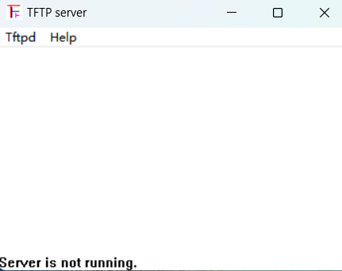

图4-1 TFTP server

VScode有着非常丰富的插件系统，无论你是编辑HTML、CSS、JS、TS、Vue、React等前端代码，还是JAVA、Python等后端代码。我们都可以找到相对应的插件，让我们如虎添翼，更快速地完成项目。一个团队，项目中往往都是协作开发，绝大多数情况下要使用Git来管理我们的代码，这个时候VScode会跟踪我们的代码，非常明显地为我们标注：你更改了那些文件，文件中你修改可第几行的代码，让我们对自己编写的代码一目了然。VScode开发环境如图4-2所示

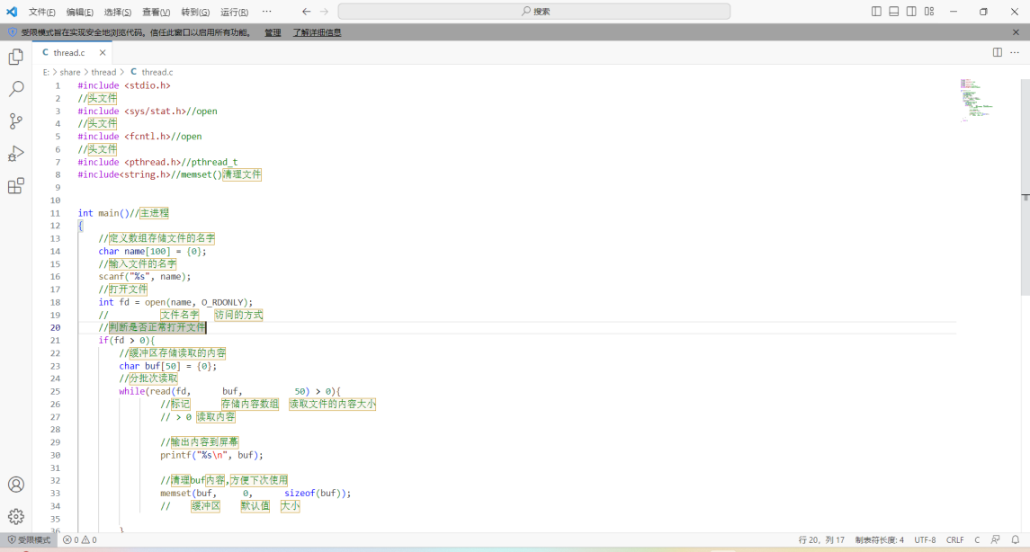

图4-2 VScode开发环境

PuTTY是一个Telnet、SSH、rlogin、纯TCP以及串行接口连接软件。用它来远程管理Linux十分好用，其主要优点有： 完全免费、全面支持SSH1和SSH2 、绿色软件，无需安装，下载后在桌面建个快捷方式即可使用、体积很小、仅519KB(0.67版本)、操作简单，所有的操作都在一个控制面板中实现。PuTTY开发环境如图4-3所示

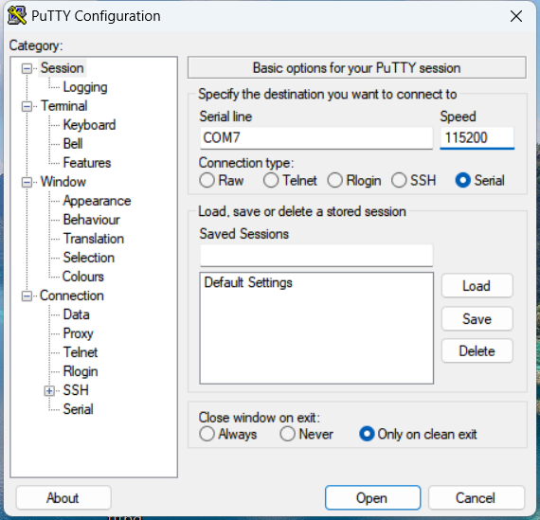

图4-3 PuTTY开发环境

4.2程序目录结构

在系统硬件平台搭建好后，结合上节对软件的深入分析，系统软件设计分为系统软件环境建设、主控板设计、温湿度监测模块软件设计和Linux客户端软件四大部分，其软件设计程序目录结构如图4-4所示。

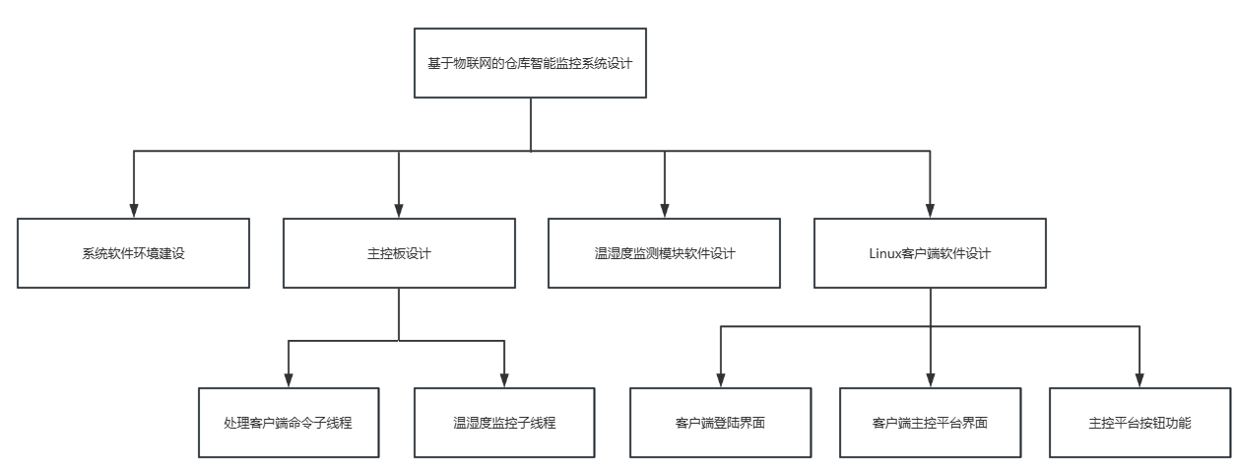图4-4 软件设计程序目录结构图

4.3 Linux客户端

在Linux客户端使用recv(fd, &cmd, sizeof(cmd), 0)函数，参数1为：通信标识符号，参数2为：发送的命令存储的位置（地址）参数3为：发送的命令的大小参数4为：默认的（阻塞的）控制函数。使用该段代码实现客户端控制主控板从而间接控制开发板的外设状态，控制端代码pthread_ctl.c如图4-5所示。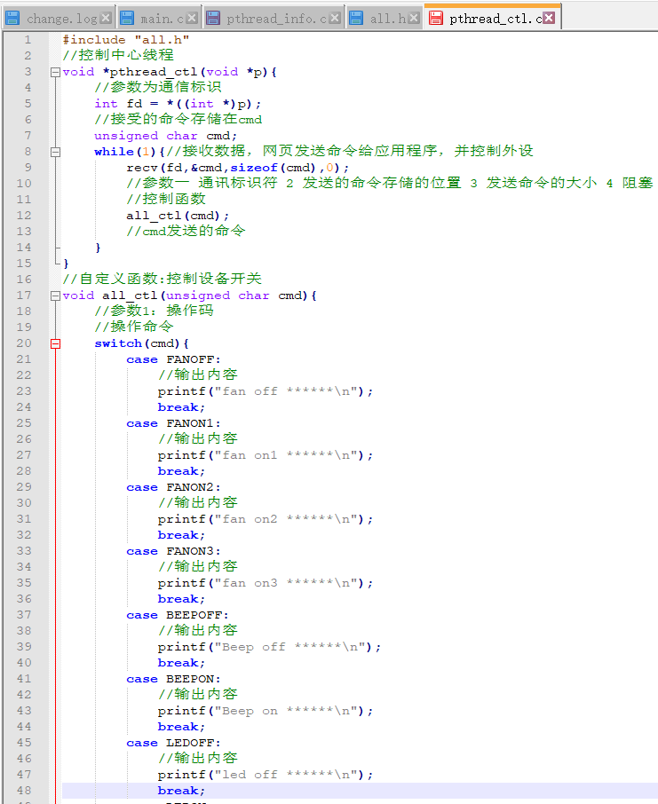

图4-5 控制端代码截图

Linux客户端首先是登录页面，登录成功后进入仓库环境信息页面，里面有远程控制模块、货物管理模块，以及当前实时数据，如环境温湿度、光照强度、电量、电压、设备姿态等相关信息，如图4-6所示。在远程控制模块里面，可以对远程M0板进行控制，Led和Beep的开关以及Fan的开关，界面如图4-7所示。

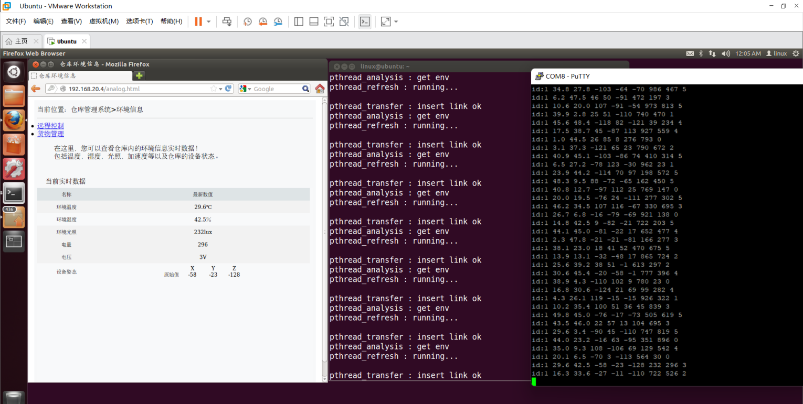

图4-6 数据接收效果图

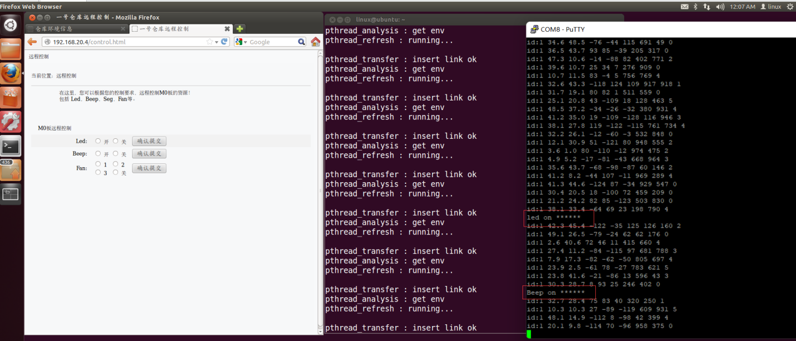

图4-7 远程控制效果图

4.4主控板端

Linux系统下的多线程遵循POSIX线程接口，称为pthread。编写Linux下的多线程程序，需要使用头文件pthread.h，不过我们使用的是自己的库文件all.h。使用getenv()函数获得结构体里面的内容，给客户端发送消息，并且更改客户端界面的温湿度、X、Y、Z坐标轴的信息，控制端代码pthread_info.c如图4-6所示。

主控板端与Linux客户端通信需要提前验证通道是否可用，在主控板端ping Linux客户端，发现有数据传输则判断可以传输数据，如图4-7所示。

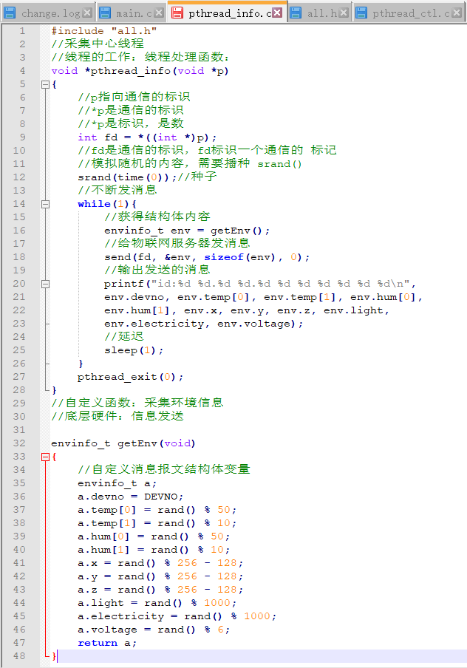

图4-8 数据处理代码截图

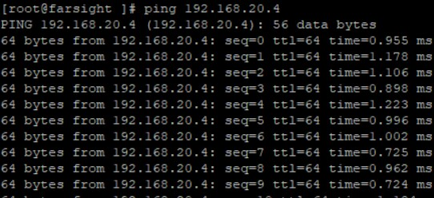

图4-9 网络测试效果图

4.5本章小结

本章在电路结构的基础上进行仓储温湿度监测系统嵌入式程序的设计和上位机设计。包括了监测终端的低功耗处理、传感器温湿度采集、数据传输程序设计和智能网关的程序设计，以及本地数据管理软件的设计和系统功能设计。软件与硬件相辅相成，最终实现基于物联网的仓储温湿度监测系统的设计。

第五章 测试

5.1总体功能测试

本次项目是以ARM Cortex-A9开发板作为终端，利用其中集成的传感器收集仓库里温湿度、光照、电量、电压、设备状态等信息，将其数据传到Linux下网页端。可通过网页查看当前实时数据，且可进行远行控制，LED灯、蜂鸣器和风扇的开关，并将其操作命令打印到终端，还可以在网页端查看仓库货物信息，记录仓库货物名称、出入库货物量、当前货物量，并根据实际情况进行数据更新。

测试效果如下：

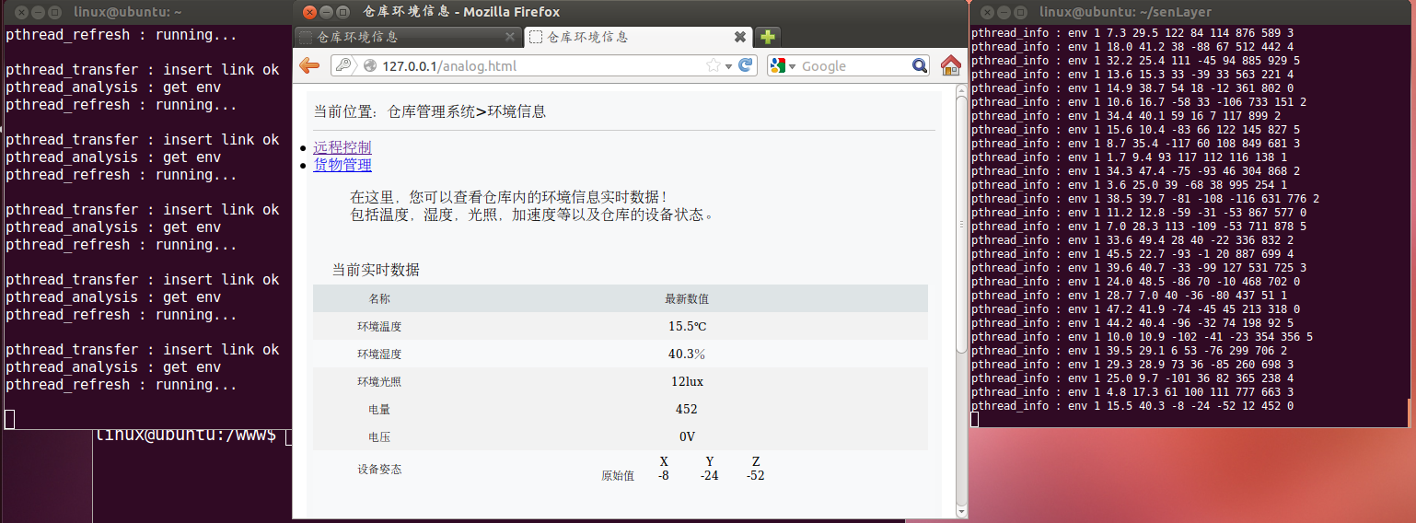

由上图可以得出结论：感知层和应用层实现数据交互，并将实时数据在显示层呈现，同时可通过显示层交互式界面进行命令操作，命令同时会打印在终端。

参考文献

[1]李志群、黄伟、胡云鹏，(2014).基于云计算的物联网存储系统设计与实现[J].计算机应用,34(7):1900-1903

[2]罗威,张志斌,高磊.(2015).物联网环境下大数据存储技术综述[J].计算机科学,42(12):223-228

[3]Li,S.,Da Xu,L,& Zhao,S.(2015).The internet of things: a survey. Information Systems Frontiers,17(2),243-259

[4]孙晓东、周国栋.(2016).物联网存储关键技术研究进展综述[J].科技导报, 34(22):112-117

[5]Ray, P.P.(2016).Internet of Things:A Hands-On Approach.San Francisco: Morgan Kaufmann Publishers.

[6]孙晓东、周国栋.(2016).物联网存储关键技术研究进展综述[J].科技导报, 34(22):112-117

[7]张海江、葛跃、魏百祺.(2017).物联网存储系统的设计与实现[J].计算机工程与应用,53(24):193-196

[8]Al-Fuqaha,A., Guizani, M., Mohammadi, M., Aledhari, M., & Ayyash, M. (2015). Internet of things: A survey on enabling technologies, protocols, and applications. IEEE Communications Surveys & Tutorials, 17(4), 2347-2376.

[9]赵维钧、李俊然、王欢.(2019).基于边缘计算的物联网存储系统设计[J].计算机工程与应用,55(2):43-50

致谢

通过此次的物联网仓储系统课设，我们深刻地认识到我们的不足，由于自身理论知识的欠缺和动手能力的不佳在工作中频频受阻，走了很多弯路，虽然在制作过程中不可避免地遇到很多问题，但是最后还是在老师以及同学的帮助下圆满解决了这些问题，实现了整个系统设计与最后调试，相关指标达到预期的要求，很好地完成了本次设计任务。

通过这次课程设计，我了解并掌握了物联网存储的基本理论知识。为以后从事软硬件产品的设计开发、打下了良好的基础，树立独立从事产品研发的信心，并在这种能力上得到了比较充分的锻炼。

完成项目，就是把我们在学校所学的理论知识，运用到客观实际中去，是自我所学到的理论知识有用武之地，只学不实践，那么所学的就等于零。理论就应与时间相结合。